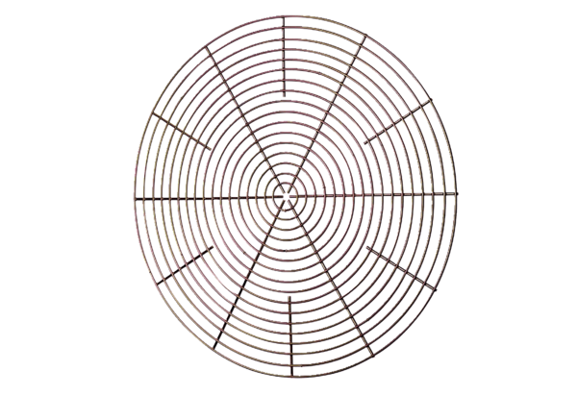Schutzgitter, Metall SG 25Verpackungseinheit: 1 StückSortiment: C
Artikelnummer: 0150.0115Hersteller: MAICO

